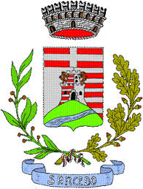 | COMUNE DI SARCEDO
La cittadinanza è invitata a partecipare
alla serata delicata ai
diciottenni dell'anno 2015

Mercoledì 16 dicembre2015
ore 20.30

presso “sala del caminetto” di Villa Cà Dotta
Via Roma 10 - Sarcedo

Il Sindaco consegnerà ad ognuno copia della Costituzione Italiana

saranno presenti inoltre Associazioni operanti nel territorio comunale

